81俄罗斯技术：
消除电脑、电视辐射有害影响的
MG-04型中和器

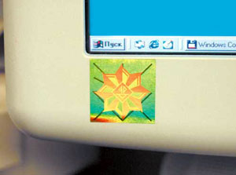
该产品由“瓦尔康”公司的专家研制而成，俄罗斯专利号：2192056，国际专利号：РСТ/RU99/00378。
MG-04型中和器是微电子领域的最新技术成果之一。新一代的中和器可用于消除电脑、电视、家用高频电炉等设备的电磁辐射对人体造成的不良影响，该产品可取代目前使用的各种保护屏。
MG-04型中和器在电子仪器（电脑、电视等）打开之后即开始发挥作用，它可以将电磁场、X射线的强度减弱为原来的1/3至1/2，消除电磁辐射对人体造成的不良影响。电子仪器关闭之后，中和器即停止工作。

该中和器与其他类似设备相比，根本不同之处在于：该中和器只在电子仪器打开的时候发挥作用；只中和电子仪器产生的磁场。电子仪器关闭之后，中和器不会对人体产生任何作用。
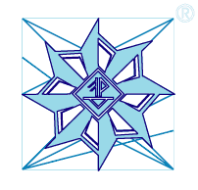
®
MG-03型中和器
用于移动电话、无线电通讯设备
®
MG-04型中和器
用于电视、电脑

合作方式：在中国成立合资企业；转让俄专利；签订分销协议，为中国公司供货。

联系方式:

俄罗斯驻华商务代表处业务部门
北京电话: (010) 65322201 传真: (010) 65325398
电子邮箱：russchinatrade@gmail.com
网站：www.russchinatrade.ru

